Oktober | 2021

Ponyschule und Ponyreiten
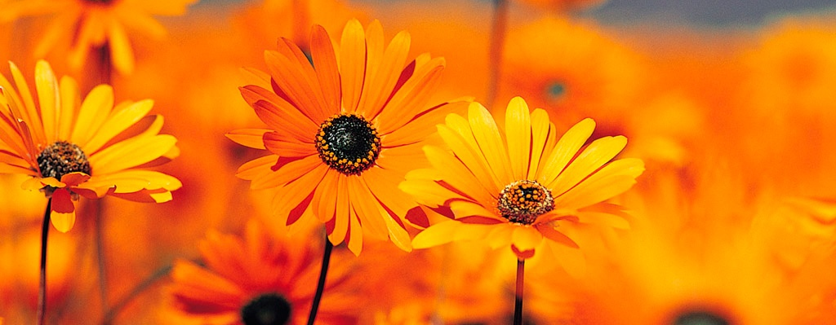
Montag | Dienstag | Mittwoch | Donnerstag | Freitag | Samstag | Sonntag
 |  |  |  | 1 | 2 | 3
 |  |  |  | Herbstfereien | Herbstfereien | Herbstfereien
4 | 5 | 6 | 7 | 8 | 9 | 10
Herbstfereien  geschlossen | Herbstfereien  geschlossen | Herbstfereien  geschlossen | Herbstfereien  geschlossen | Herbstfereien  geschlossen | Herbstfereien  geschlossen | Herbstfereien  geschlossen
11 | 12 | 13 | 14 | 15 | 16 | 17
Herbstfereien | Herbstfereien | Herbstfereien | Herbstfereien | Herbstfereien | Herbstfereien | Herbstfereien
18 | 19 | 20 | 21 | 22 | 23 | 24
Ponyschule | Ausfall, keine Ponyschule! | Ponyschule | Ponyschule  Ponyreiten | Ponyschule
25 | 26 | 27 | 28 | 29 | 30 | 31
Ponyschule | Ponyschule | Ponyschule | Ponyschule  Ponyreiten | Ponyschule

